

**BỘ GIÁO DỤC VÀ ĐÀO TẠO**

**TRƯỜNG ĐẠI HỌC SƯ PHẠM HỒ CHÍ MINH**

**KHOA CÔNG NGHỆ THÔNG TIN**

**🙟🕮🙝**



**BÁO CÁO MÔN: PHÂN TÍCH VÀ THIẾT KẾ HƯỚNG ĐỐI TƯỢNG**

**ĐỀ TÀI: TRANG WEB BÁN HÀNG ONLINE ESHOP**

**Nhóm 13:**

**Nguyễn Hoàng Anh Tú-42.01.104.148**

**Cao Đức Minh-42.01.104.082**

**Đỗ Phúc Hậu-42.01.104.043**

**Nguyễn Thanh Sang-42.01.104.132**

**Trần Thuận Thiên-42.01.104.169**

**Giảng viên: Lương Trần Hy Hiến**

**Hồ Chí Minh, ngày 15 tháng 12 năm 2018**



**Mục lục**

**Phần 1: Đặt vấn đề** 3

**Phần 2: Phân tích và thiết kế** 3

2.1. Khảo sát hiện trạng và đặt tả yêu cầu: 3

2.2. Mô hình nghiệp vụ: 3

2.2.1 Sơ đồ Use case: 3

2.2.2 Sơ đồ Sequence: 4

2.3 Lược đồ quan hệ: 6

2.3.1 Sơ đồ lớp: 6

2.3.2 Sơ đồ PDM: 7

2.4 Sơ đồ trạng thái: 8

**Phần 3: Cài đặt và thử nghiệm** 9

3.1 Sơ đồ Deployment: 9

3.2 Sơ đồ Communication: 10

3.3 Màn hình chương trình: 11

**Phần 4: Tài liệu tham khảo:** 19

# **Phần 1: Đặt vấn đề**

Thời đại 4.0 hiện nay đang phát triển vô cùng mạnh mẽ. Nhu cầu người dùng ngày càng cao nên các trang bán hàng điện tử, bán hàng online phát triển nhanh và rộng rãi. Vấn đề đặt ra là phải thiết kế được một trang web bán hàng với đầy đủ các chứng năng giúp khách hàng có thể đặt mua hàng hóa một cách thuận lợi và nhanh chóng.

# **Phần 2: Phân tích và thiết kế**

## 2.1. Khảo sát hiện trạng và đặt tả yêu cầu:

Các trang web bán hàng hiện tại mọc lên như nấm nhưng để làm được một trang web có thể đáp ứng hết thảy tất cả yêu cầu của người dùng là điều không dễ dàng. Một trang web bán hàng cơ bản cần có các chức năng sau: Đăng kí, đăng nhập, xem chi tiết sản phẩm, tìm kiếm sản phẩm, giỏ hàng, thanh toán.

## 2.2. Mô hình nghiệp vụ:



### 2.2.1 Sơ đồ Use case:



### 2.2.2 Sơ đồ Sequence:



## 2.3 Lược đồ quan hệ:

### 2.3.1 Sơ đồ lớp:



### 2.3.2 Sơ đồ PDM:



## 2.4 Sơ đồ trạng thái:



# **Phần 3: Cài đặt và thử nghiệm**

## 3.1 Sơ đồ Deployment:



## 3.2 Sơ đồ Communication:



## 3.3 Màn hình chương trình:

**Trang client:**

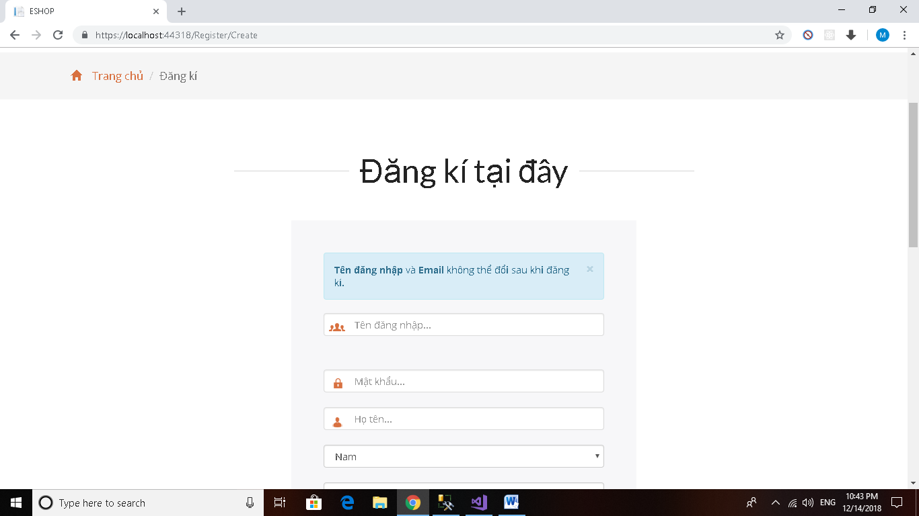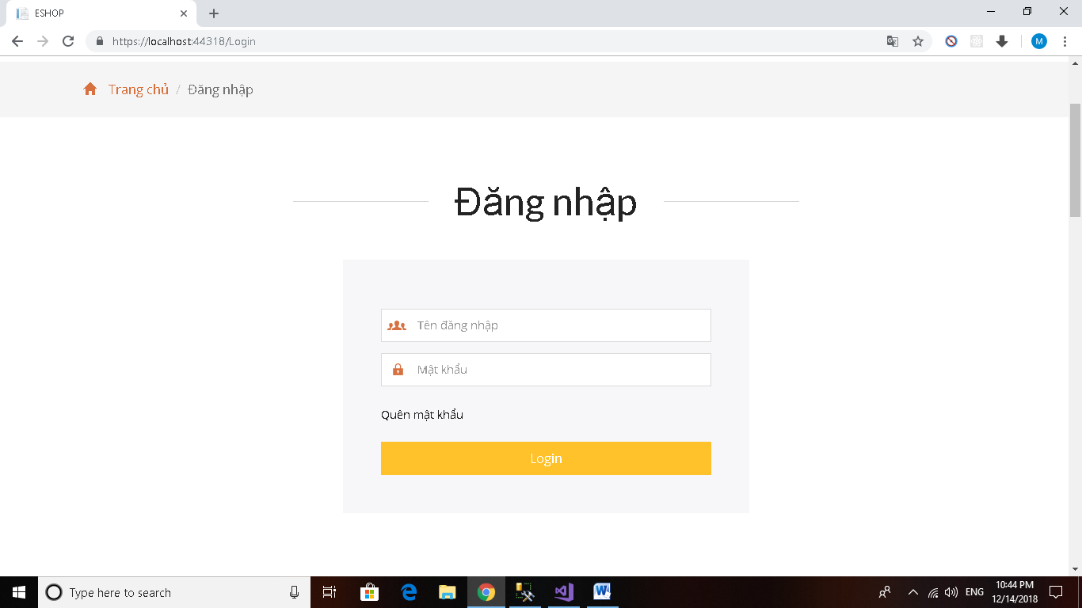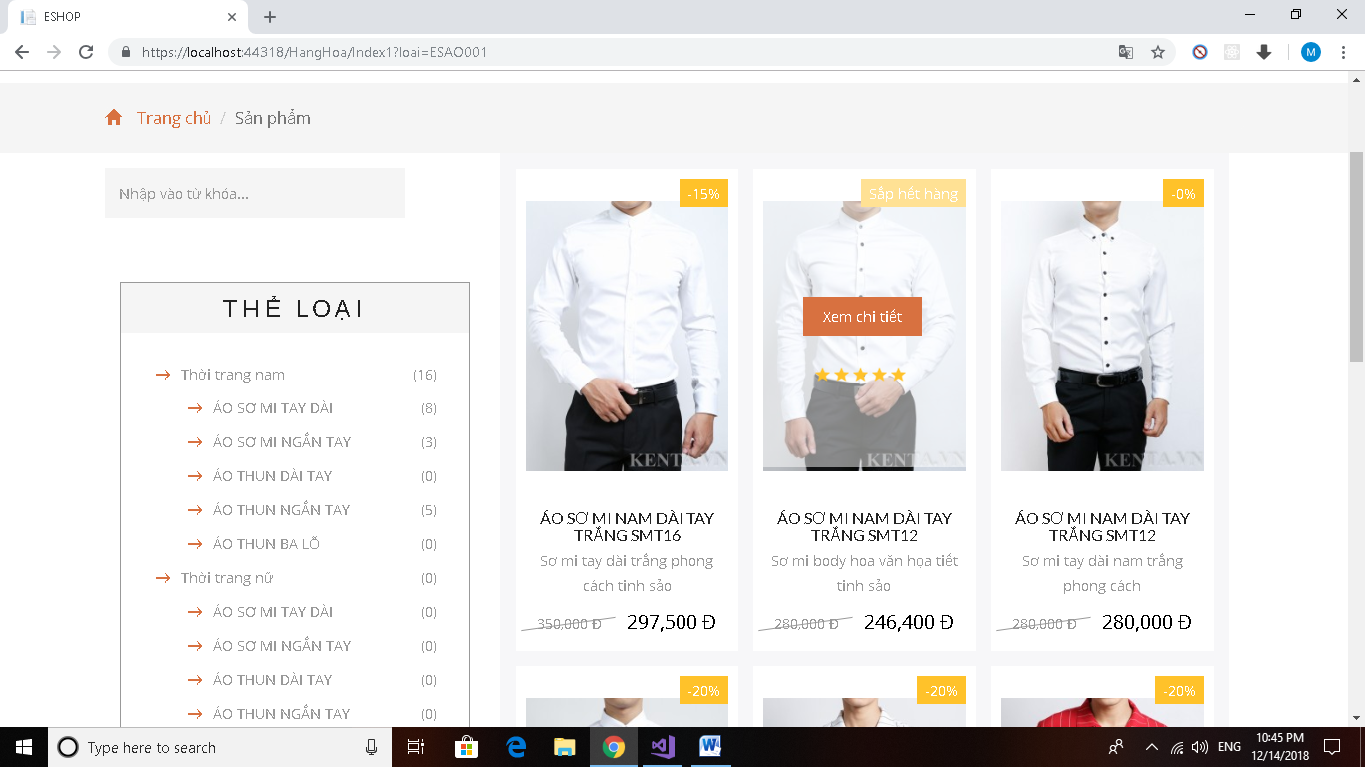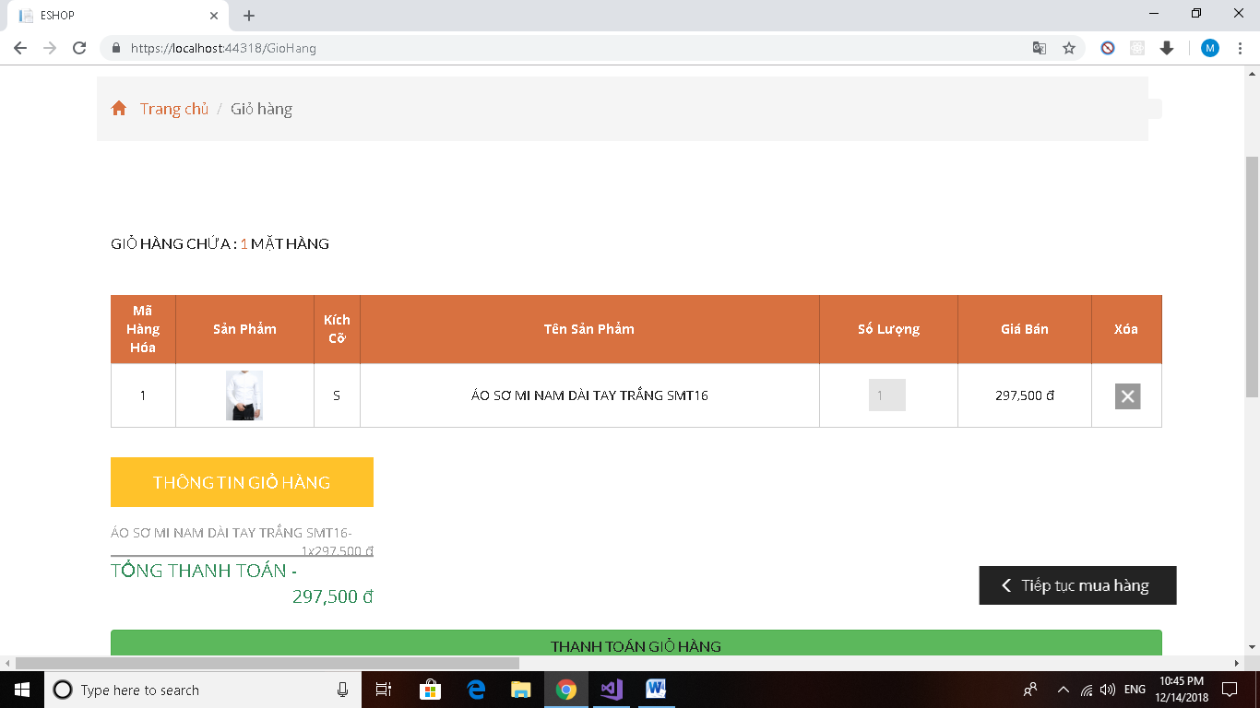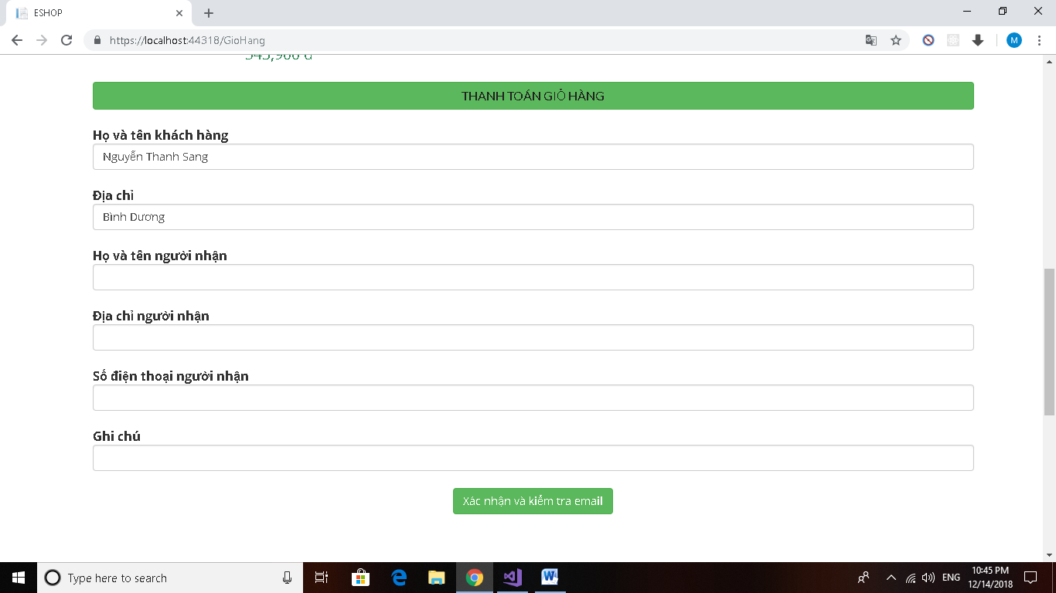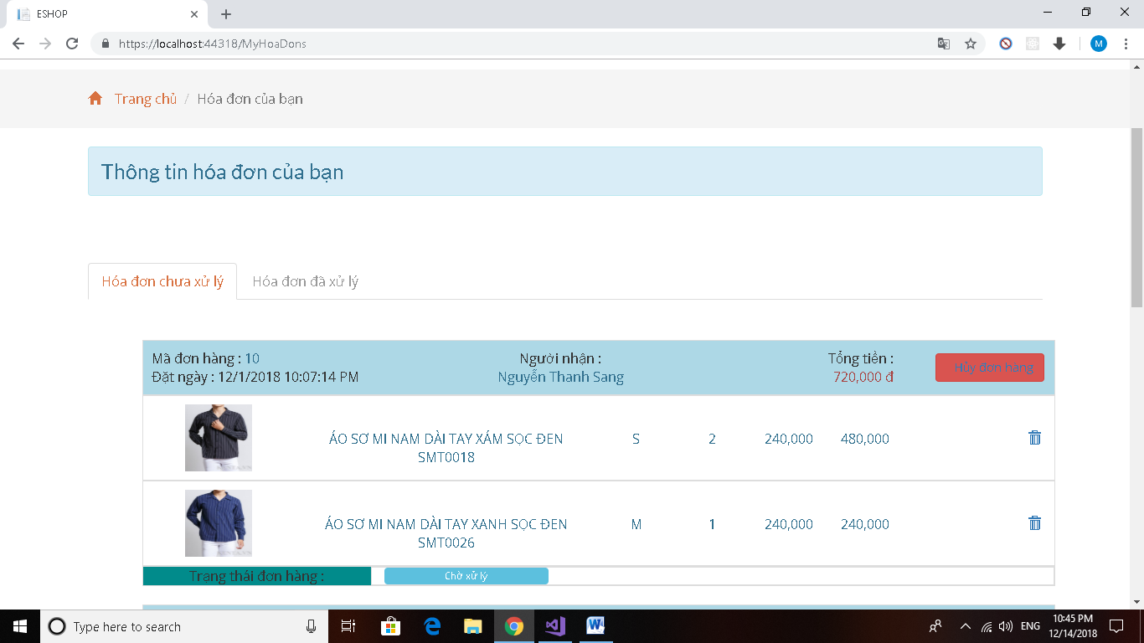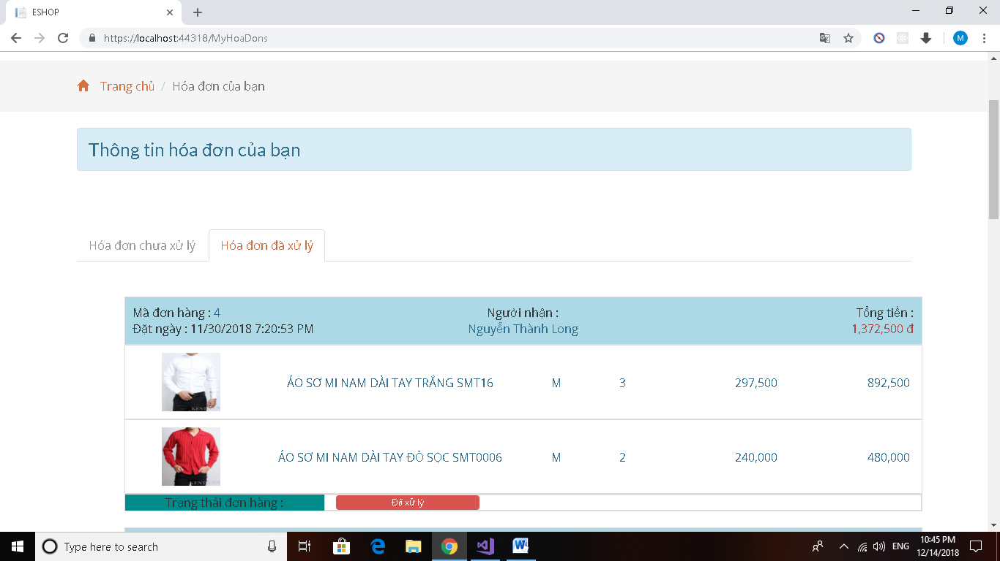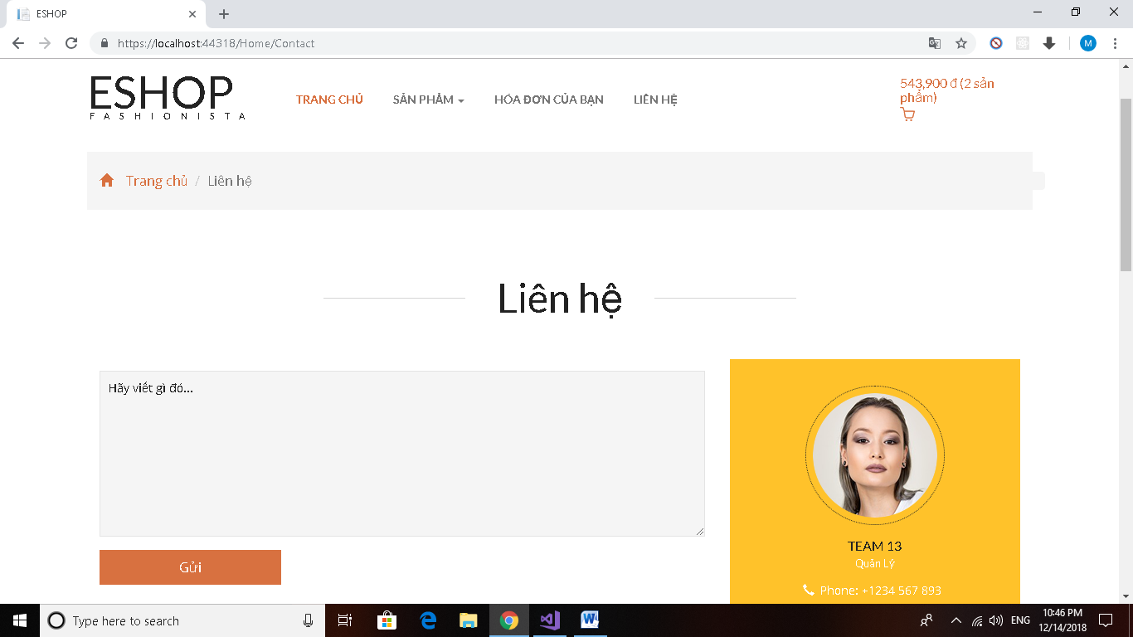

**Trang admin:**

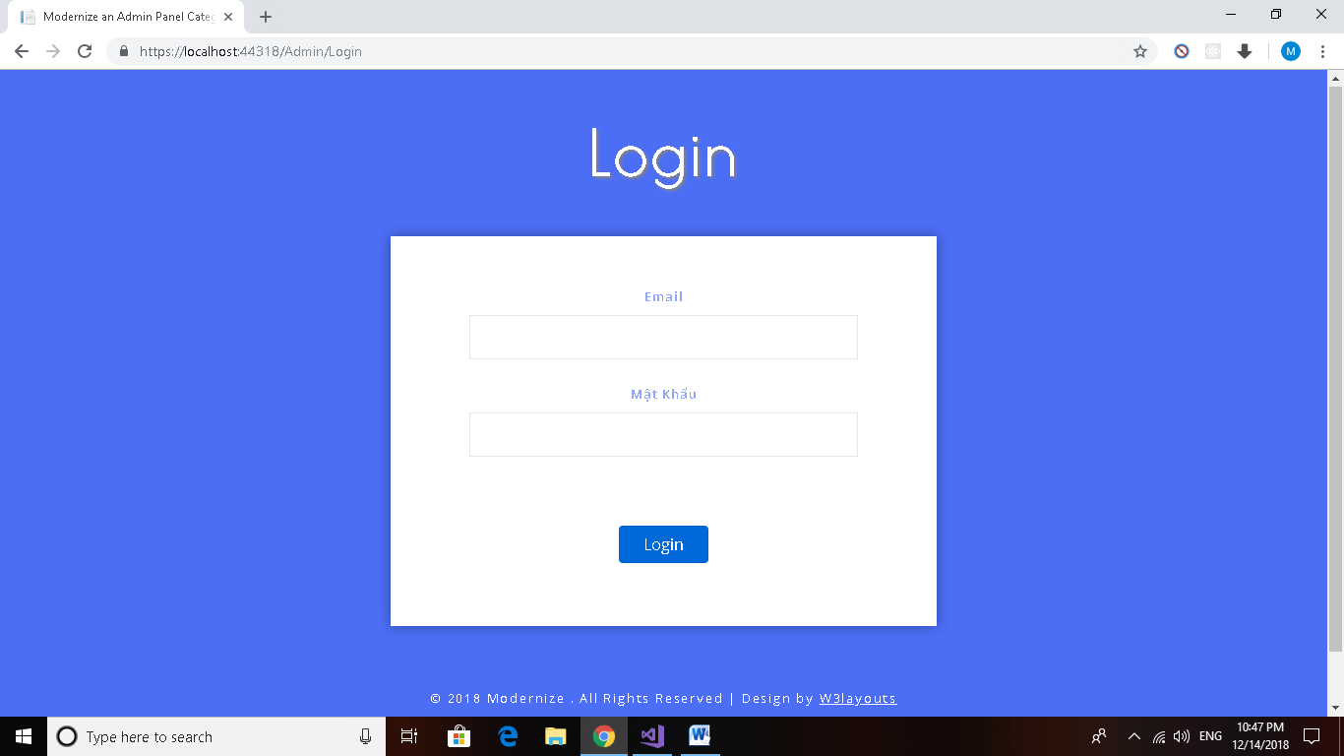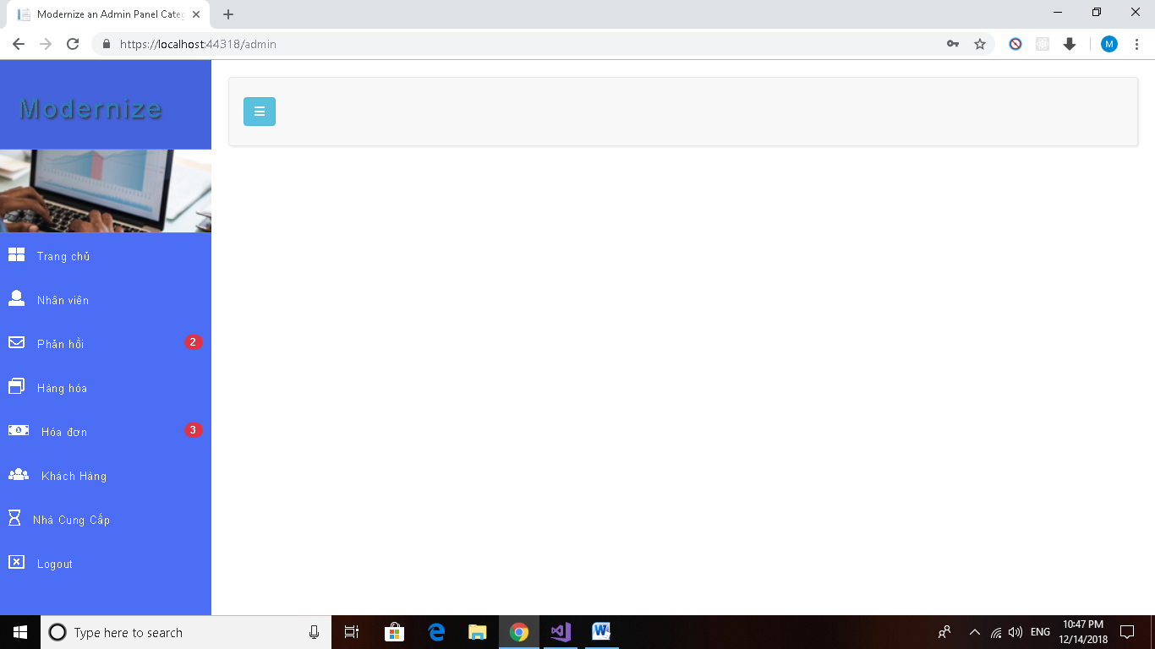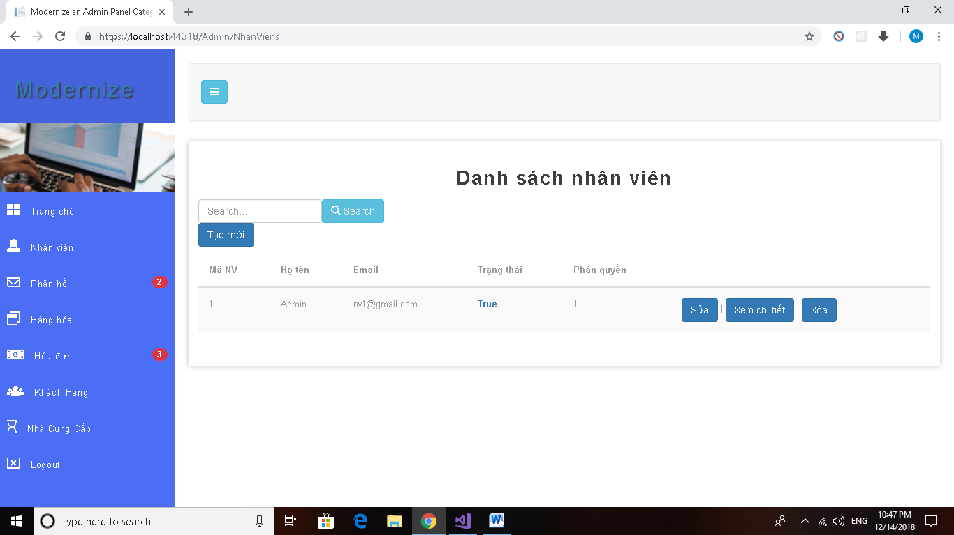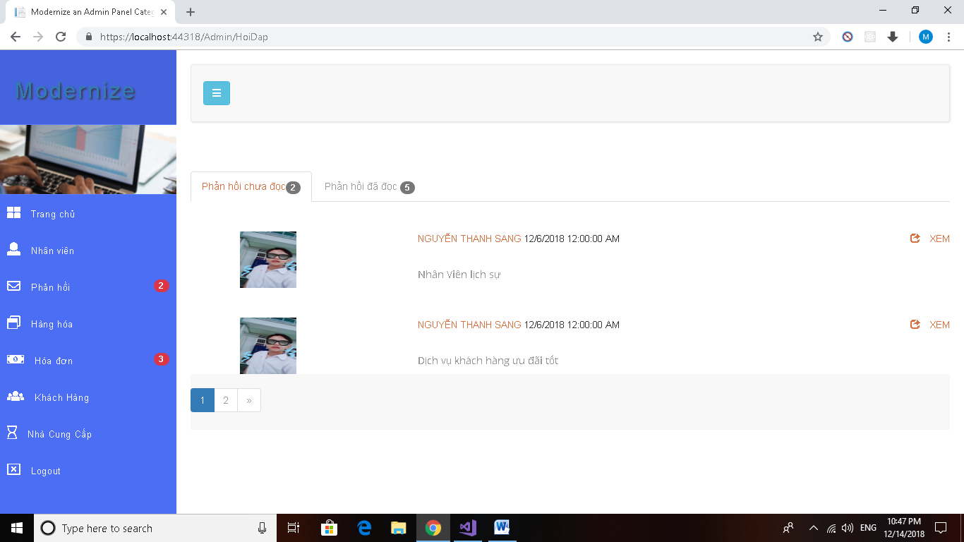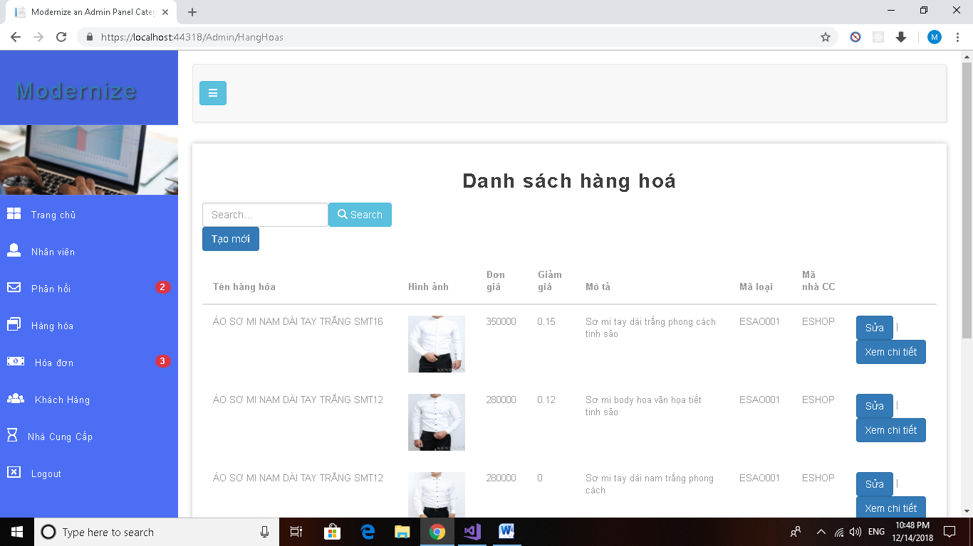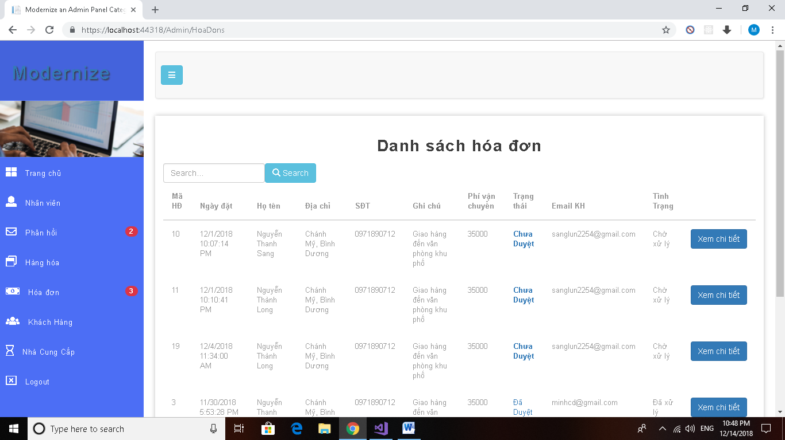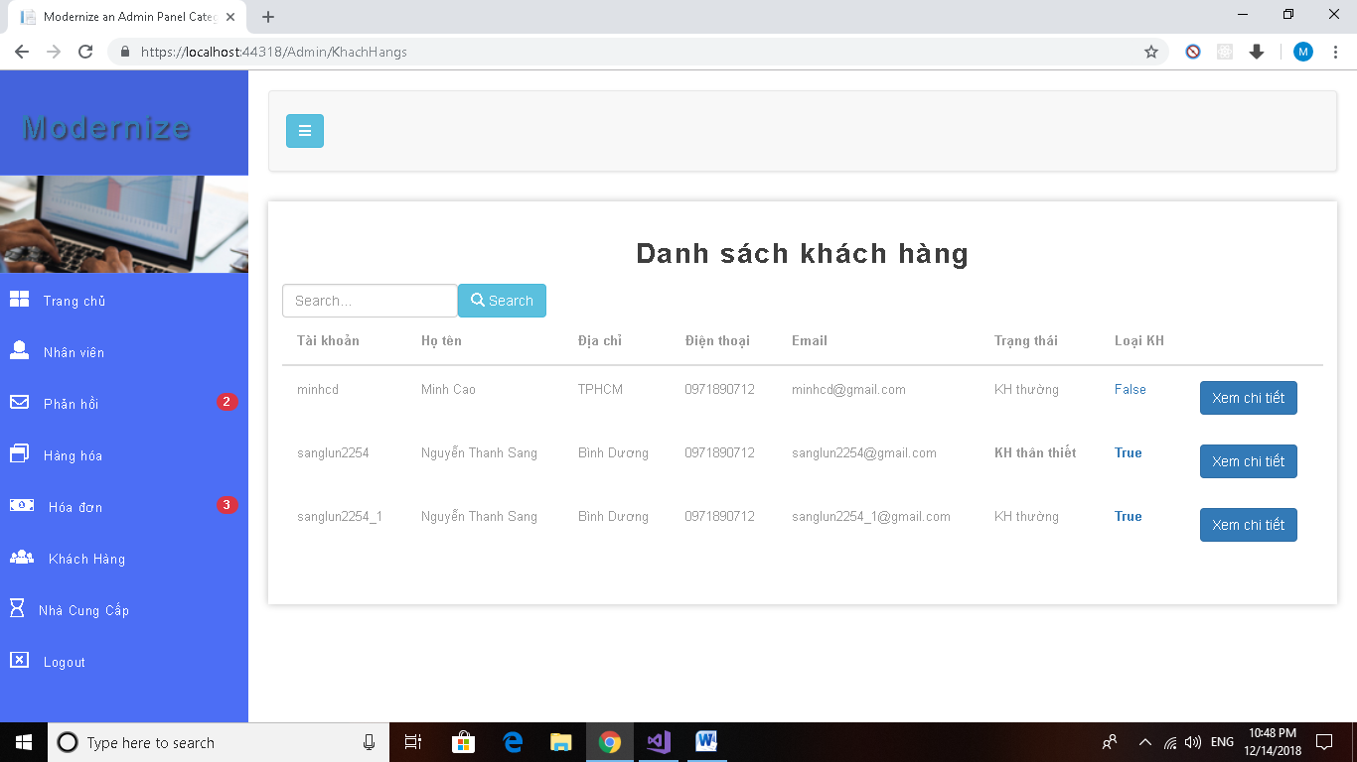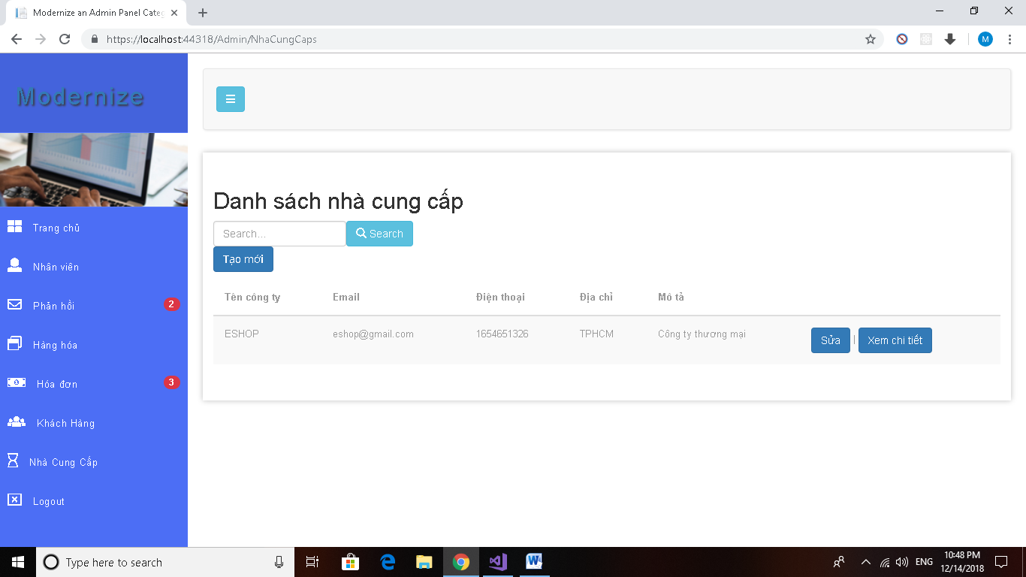

# **Phần 4: Tài liệu tham khảo:**

Không sử dụng.